Geschwindigkeit mit Videoanalyse bestimmen
experilyser hier herunterladen

Wer ist schneller?
Legt ein Sprinter die 100-m-Strecke in kürzerer Zeit zurück ist er schneller.
Laufen Sportler aber unterschiedliche Strecken, und benötigen sie dafür verschiedene Zeiten, ist ein unmittelbarer Vergleich nicht möglich.
Um dennoch einen Vergleich anstellen zu können, berechnet man die Strecke, die sie in einer Zeiteinheit z. B. in 1 s zurücklegen. Dazu dividiert man die zurückgelegte Strecke Δs durch die benötigte Zeit Δt.
Aufgabe
Wer ist schneller: Lea oder Markus?
Lea läuft eine 75-m-Strecke in 11 s und Markus 100 m in 16 s.
Berechne die Strecke, die beide in 1 s zurücklegen und vergleiche sie.

Lea:

Markus:

Merksatz
Den Quotienten $\frac{Δs}{Δt}$ nennt man Geschwindigkeit v.
Die Geschwindigkeit gibt an, wie schnell sich der Aufenthaltsort bei einer Bewegung ändert.
Die Geschwindigkeit v wird berechnet, indem die Änderung des Ortes Δs = s₂ − s₁ durch die Änderung
der Zeit Δt = t₂ − t₁ dividiert wird.
$v = \frac{Δs}{Δt} = \frac{s_{2} -s_{1}}{t_{2} - t_{1}}$
Die Grundeinheit der Geschwindigkeit ist $1\frac{\text{m}}{\text{s}}$.

- Auswertung einer Videoanalyse
Video hier anschauen
Ein gelber Tischtennisball wurde auf einer 50 cm langen Schiene durch einen kurzen Stoß zum Rollen gebracht. Die Bewegung wurde mit der Videoanalyse-App aufgenommen und in einem Screenshot (Abb. 1) dokumentiert.
Du kannst dir das Video anschauen, indem du auf den Link rechts klickst
oder es mit dem QR Code herunterladen.

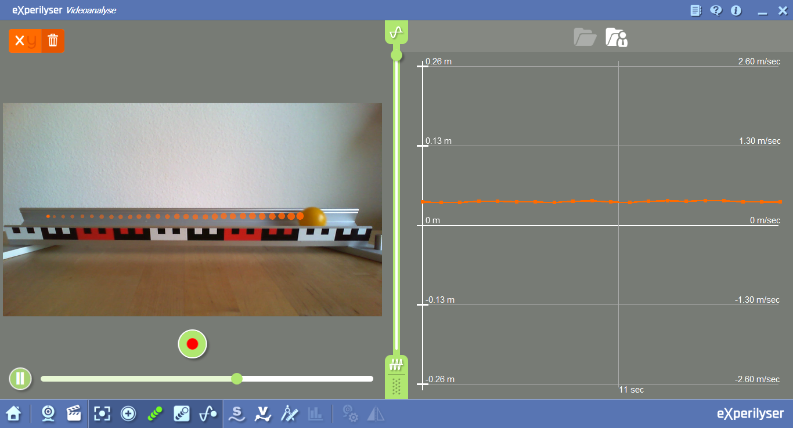
Abbildung 1
- In der linken Bildhälfte macht die App die  Bahn des Balls durch gelbe Spurpunkte sichtbar.  Diese Punkte sind in einem zeitlichen  Abstand von $Δt = \frac{1}{30} s$ gesetzt. | - In der rechten Bildhälfte wird die Geschwindigkeit auf der Hochachse des Diagramms aufgetragen.  Auf der rechten Seite des Diagramms sind  die Einheiten der Geschwindigkeit in m/s angegeben.
Aufgabe  Bestimme daraus, wie schnell die Kugel rollt. | Aufgabe  Ermittle die angezeigte Geschwindigkeit  der Kugel. Vergleiche den Wert mit dem Ergebnis in Aufgabe a.

- Geschwindigkeit der Kugel:

- Geschwindigkeit der Kugel:

- Experiment
Hilfedatei zur Videoanalyse
Je nachdem, wie stark die Schiene geneigt ist, wird der Ball beim Rollen schneller oder langsamer. Mithilfe der Videoanalyse-App kannst du überprüfen, bei welcher Neigung sich die Geschwindigkeit nicht ändert.
Aufbau:
Baue eine geneigte Ebene aus geeigneten Materialien (Brett, Leisten, Kugel, Tischtennisball oder eine (zylindrische) Batterie, Murmelbahnschiene, Bücher zum unterlegen etc.).
Als Maßstab für die Software verwende dein Lineal.

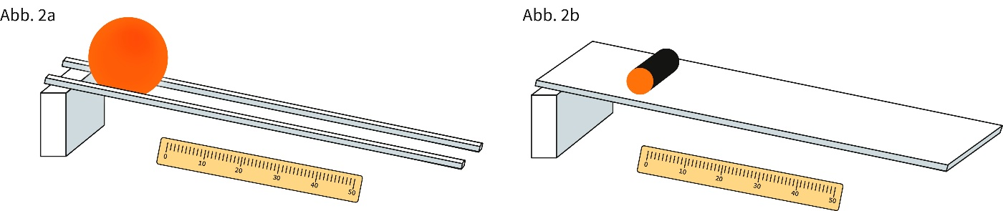
Durchführung:
Auf einem Brett rollt eine Kugel oft seitwärts weg. Nimm daher einen Ball und lasse ihn zwischen
2 Leisten herunterrollen (Abb. 2a). Oder wähle einen zylindrischen Körper (z. B. eine Batterie) und lasse ihn auf einem Brett herunterrollen (Abb. 2b).
- Baue den Versuch auf und führe ihn durch.

Tipps zur Versuchsdurchführung: In der Bewegungsebene muss ein Maßstab erkennbar sein. Damit das Programm die Bewegung analysieren kann, muss der Ball bzw. der Boden des Zylinders einfarbig gefärbt sein. Diese Farbe darf dann aber im Blickfeld der Kamera nicht noch einmal vorhanden sein. Beim Anstoßen muss die farbige Fläche bereits von der Kamera erfasst werden.
Auswertung:
- Erläutere, wie du sowohl anhand der Spurpunkte als auch am Diagramm überprüfen kannst,
dass die Kugel nahezu mit konstanter Geschwindigkeit rollt.
- Dokumentiere das Ergebnis mit einem Screenshot. Ermittle die Geschwindigkeit.

